Imprimer avec Gestan Cloud

Les différentes imprimantes disponibles
Le visualisateur d'état de Gestan propose deux options d'imprimantes : l'imprimante universelle (Universal Printer), et l'imprimante virtuelle (Virtual Printer).
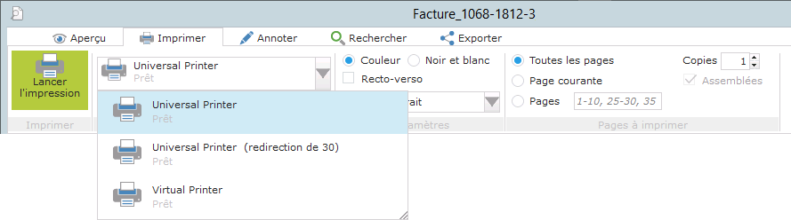
Leur comportement dépend de la manière dont vous vous connectez à Gestan : en mode Connecteur, ou en mode Navigateur (HTML5).

En mode connecteur

Imprimante universelle
Elle permet d'imprimer des documents depuis tout PC ou terminal mobile.

Imprimante universelle (redirection de xx)
Non fonctionnelle - ne pas utiliser.

Imprimante virtuelle
Pré-requis : installer le programme Setup-VirtualPrinter-Client.exe.
Cette imprimante communique directement avec le driver de votre imprimante. Elle est plus rapide, et recommandée en mode Connecteur.

En mode navigateur
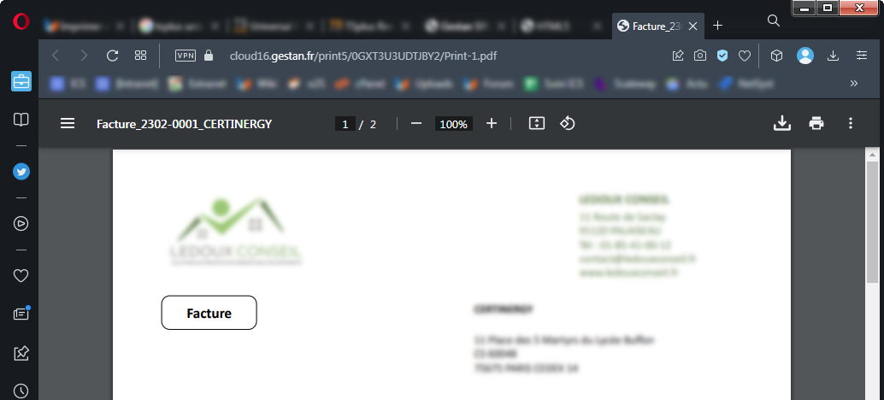
L'imprimante universelle va générer un pdf sur le serveur, qui sera affiché directement dans votre navigateur Internet si vous utilisez la connexion via navigateur. Vous pourrez alors le télécharger ou l'imprimer.

Imprimante universelle (redirection)
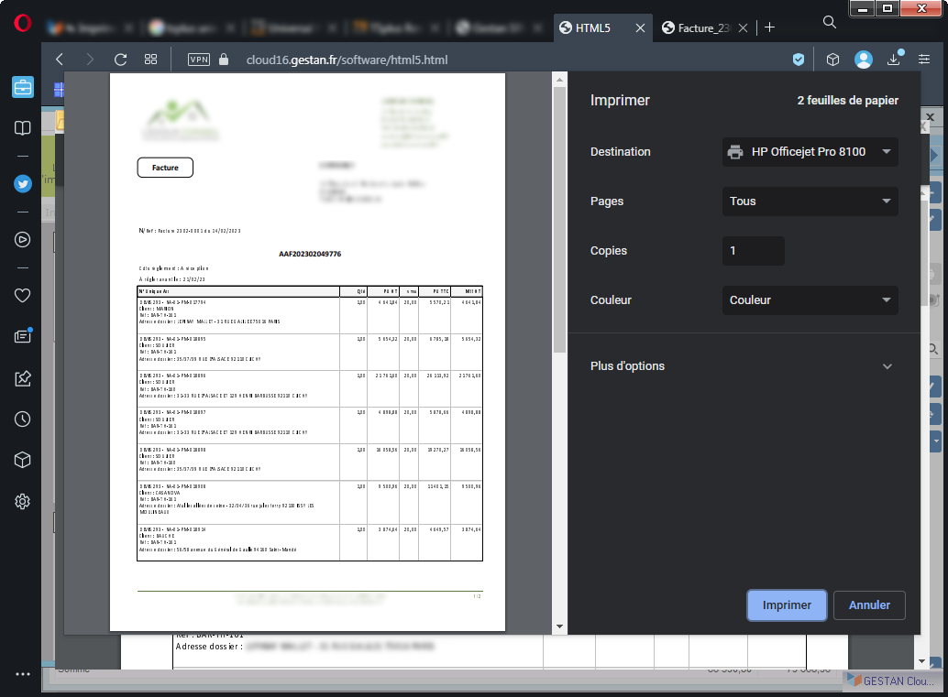
L'utilisation de la redirection va générer un fichier pdf également sur le serveur, mais votre navigateur Internet va afficher le pdf directement dans un écran d'impression, qui permettra de lancer directement l'impression.

Imprimante virtuelle
Non fonctionnelle - ne pas utiliser.

Un problème d'impression ?
En cas de problème d'impression, les deux causes les plus probables sont les suivantes :
- un problème avec les programmes locaux d'impression (notamment svcr.exe), situés dans votre répertoire RDP6
- une saturation du spooler d'impression du serveur
En cas de problème d'impression, commencez par vérifier votre répertoire RDP6. Pour ce faire :
- déconnectez vous de Gestan Cloud
- supprimez le répertoire RDP6 de votre machine locale (il se trouve dans C:\Utilisateurs\[votre utilisateur windows]\RDP6)
- reconnectez vous à Gestan.
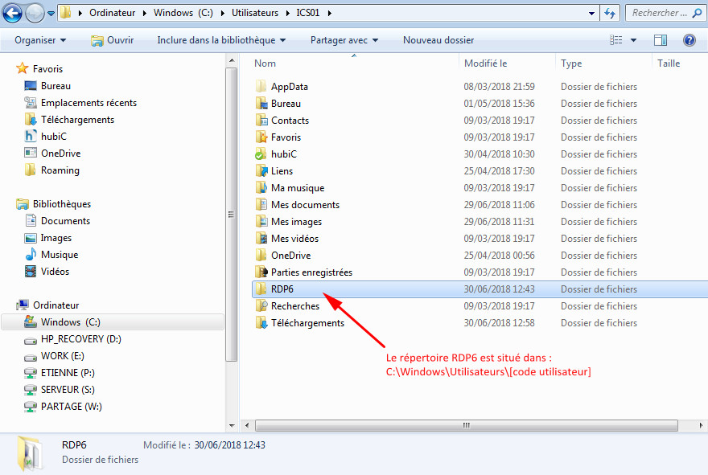
Si l'opération précédente ne fonctionne pas, prenez contact avec le support Cloud : c'est qu'il s'agit probablement d'une saturation de la file d'attente d'impression du serveur, il revient au support Cloud de traiter l'incident.


Autres articles “Gestan Cloud”
Astuces pour Gestan Cloud
Bureau à distance Gestan Cloud
Connexion Gestan Cloud via RDP Windows
Double connexion
Etat des serveurs Gestan Cloud
Etat des serveurs Gestan Cloud (archives)
Imprimer avec Gestan Cloud
Problème de connexion à Gestan Cloud
Se connecter à Gestan Cloud
Sécurité/Confidentialité
Transférer vos données dans le Cloud
Vademecum Gestan Cloud
Vérifier votre votre connexion Internet

